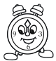
КОЛИКО ЈЕ САТИ?

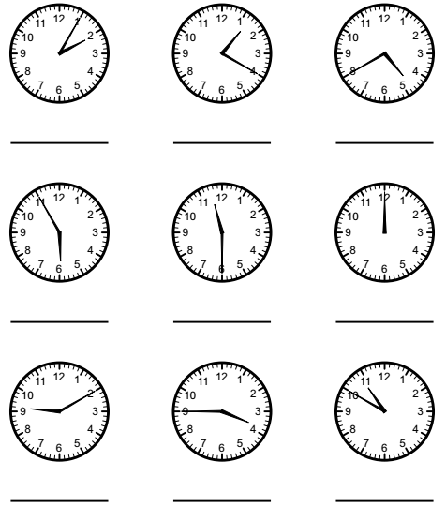

КОЛИКО ЈЕ САТИ?

